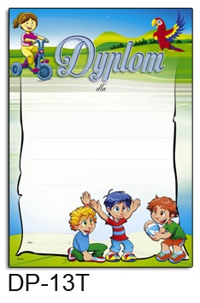
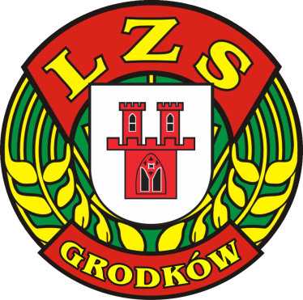
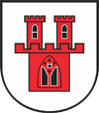
06.11.2016 GODZ. 08:50 HALA GRODKÓW
GZ LZS GRODKÓW CHAMPIONS OŁAWA MASTERS BRZEG LIDER SKARBIMIERZ SOKÓŁ MARCINKOWICE

